La extracción de wólfram en Bolivia: impactos, derecho a la consulta y alternativas
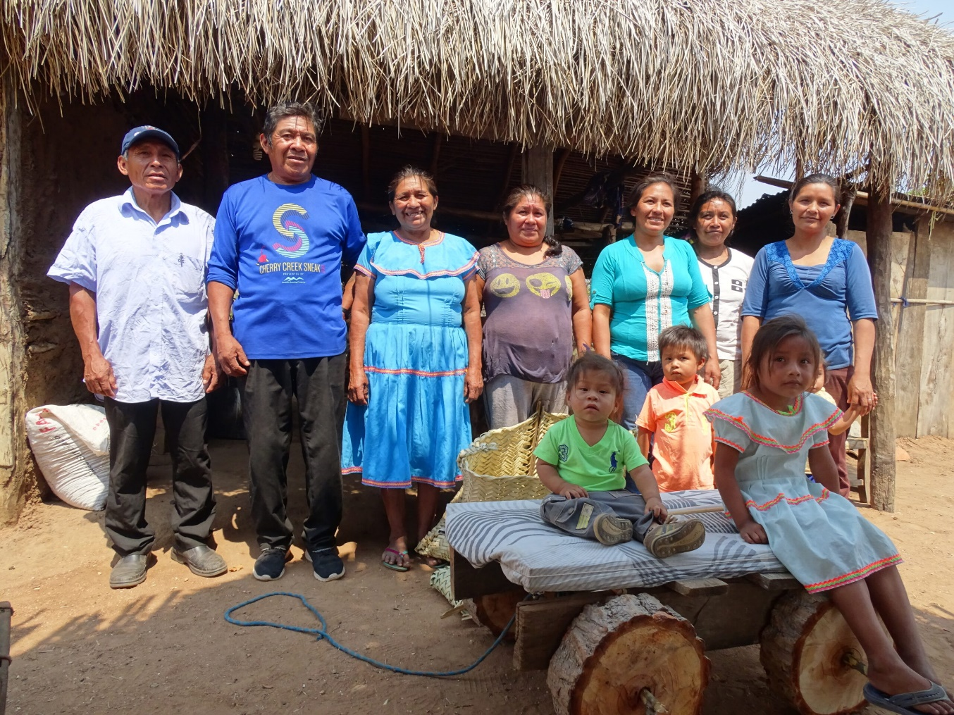
Familia Monkoxi. Foto: Damián Andrada
Tras sufrir los impactos negativos de la minería de wólfram, la comunidad de El Puquio declaró la pausa minera y optó por alternativas sostenibles como la agricultura ecológica, la apicultura y el manejo forestal. Sin embargo, en la actualidad, la escasez de agua, el cambio climático y la falta de acceso a los mercados dificultan su progreso. La comunidad se encuentra en una encrucijada entre la necesidad de generar ingresos, el retorno a la minería y la protección de su territorio.
La nación Monkoxi es uno de los 34 pueblos indígenas de las Tierras Bajas de Bolivia y habita en la Tierra Comunitaria de Origen (TCO) de Lomerío, en la región conocida como Chiquitanía. En este territorio indígena que alberga a 506 habitantes, se encuentra El Puquio Cristo Rey, una comunidad que no ha tenido una buena experiencia con la minería de wólfram. Por sus propiedades de alta dureza, este mineral es muy demandado a nivel mundial por la industria armamentística, la minería, las petroleras y la aeronáutica.
La extracción del mineral de wólfram vulneró el derecho a la Consulta Previa, Libre e Informada (CLPI). La carencia del conocimiento sobre este derecho llevó a que las comunidades trabajasen para la empresa Amasulla, que posteriormente trajo consecuencias irreversibles: la disminución del agua en la quebrada, la pérdida de prácticas agrícolas ancestrales (porque los jóvenes estaban casi siempre en la mina) y la introducción de costumbres diferentes al estilo de vida (como la hoja de coca y el consumo de alcohol a temprana edad).
Al tomar conciencia de este daño, las autoridades del territorio y comunarios optaron por otras actividades que generen recursos económicos y no provoquen desastres ambientales. Por ello implementaron alternativas sostenibles como los huertos agroecológicos, la apicultura, el manejo forestal sostenible, los bordados y el rescate de las prácticas de cultivos ancestrales.
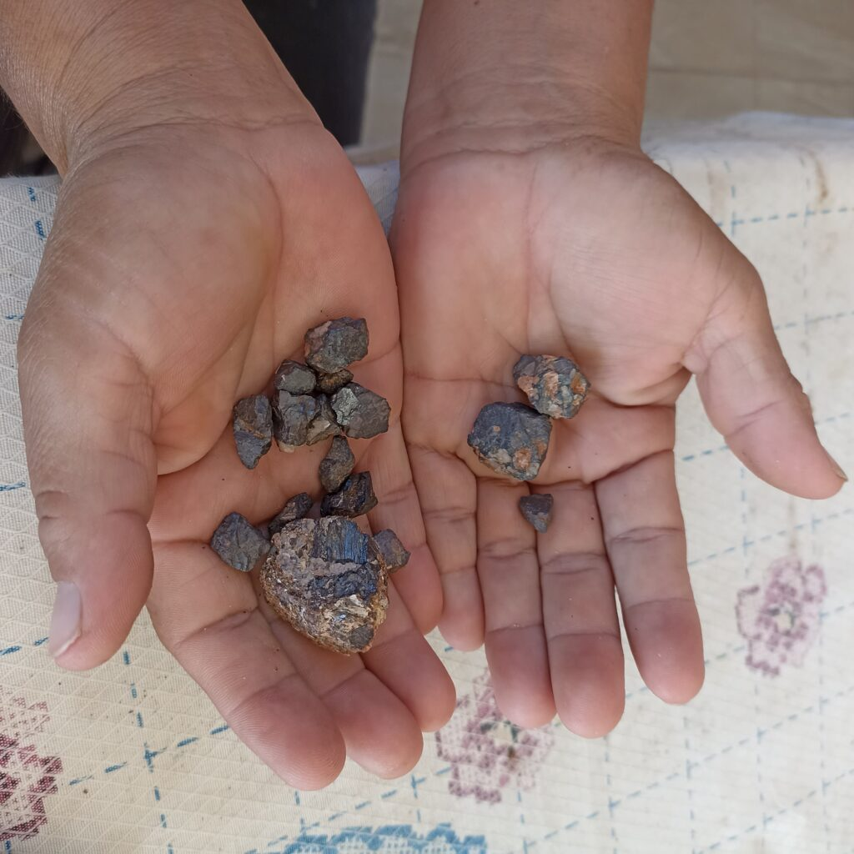Mineral de wólfram conservado en El Puquio. Foto: Eliana Peña

El wólfram en Bolivia
El informe Las grietas del wólfram-tungsteno en Bolivia (2017) explica que el país tiene una reserva estimada de 53.000 toneladas métricas del mineral, lo que representa el 2% de las reservas mundiales y cerca del 3% de las reservas de China (considerado el principal productor mundial). El estudio del Centro de Documentación e Información Bolivia (CEDIB) agrega que en el país existen más de 200 yacimientos individuales y que es uno de los principales exportadores mundiales junto con Rusia, Canadá y Portugal.
Isabel Parapaino Supayabe, Cacique de Género de la comunidad El Puquio y responsable del centro de acopio durante la extracción del wólfram, recuerda que la actividad extractiva se inició en el año 2000 de manera manual y quienes extraían el mineral debían recorrer tres kilómetros diarios. En esa época, el kilo del mineral valía 40 bolivianos debido a la demanda, y el costo máximo del kilo llegó a 120 bolivianos. A medida que el tiempo pasaba, el proceso de extracción se complicaba.
Entre sus recuerdos, Parapaino narra que, a causa de la actividad extractiva, desapareció el agua de una quebrada: “En tiempo de sequía uno lleva sus urupeces (coladores). Con el movimiento sale la tierra y solo queda el mineral. En tiempos de lluvia teníamos que embolsar para llegar a la quebrada y lavar en batea (o en una bañera). De ese modo, sólo con agua, separábamos el wólfram de la tierra o la piedra. Actualmente, la quebrada está seca, ya no hay agua”.
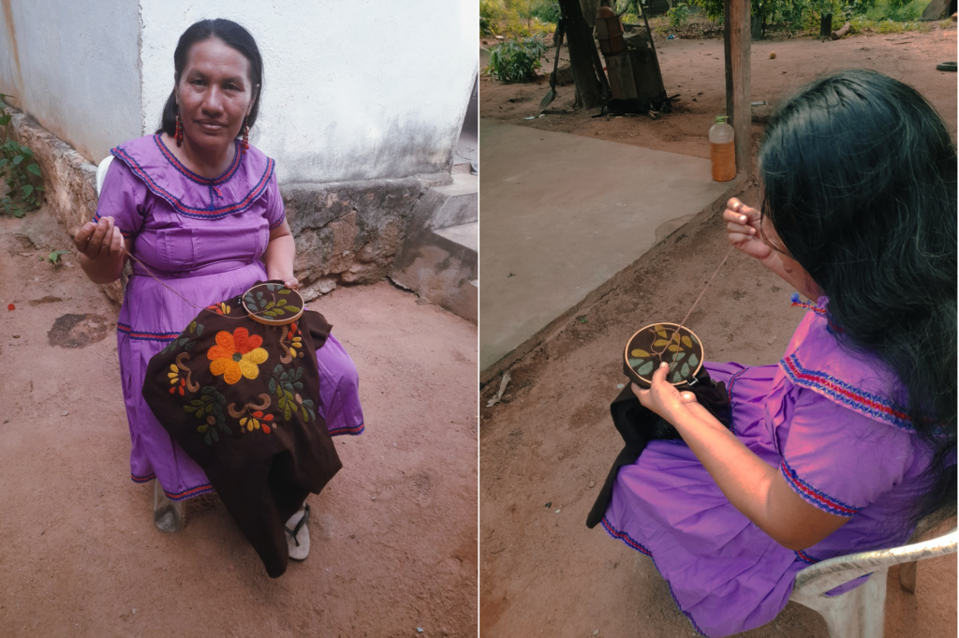Isabel Parapaino Supayabe, Cacique de Género de la comunidad El Puquio, recuerda los tiempos en que extraían el mineral de wólfram de modo manual. Foto: Eliana Peña

El trabajo en los pozos
Tras atraer la atención de varias mineras, la empresa boliviana Amasulla llegó a un acuerdo con los pobladores para trabajar juntos la extracción del wólfram. La minera les ofreció mejores condiciones de trabajo, incluyó medidas de seguridad y herramientas adecuadas. La empresa también introdujo el uso de dinamita para fracturar las rocas, lo que permitió extraer más cantidad. Sin embargo, trajo nuevos desafíos debido a la alta peligrosidad, lo que requiere mayor capacitación y experiencia. “La minería trajo consigo, nuevas costumbres que iban en contra de las tradiciones de la comunidad como la coca, el cigarro y el consumo del alcohol, sobre todo entre los jóvenes”, indica Parapaino.
Por su parte, la comunidad se organizó en seis grupos mixtos de hombres y mujeres; cada grupo estaba conformado por 15 personas para trabajar en los pozos. Los hombres más jóvenes se encargaban de las tareas más pesadas y peligrosas, como la perforación y el manejo de la dinamita. Las mujeres y los adultos mayores, se quedaban afuera del pozo formando una cadena para limpiar el fondo, sacar las piedras en baldes y preparar el terreno para la siguiente etapa del trabajo.
Una vez que el material había sido extraído del pozo, los grupos se reunían en una casa para limpiar el wólfram, separarlo de las piedras, lavarlo y secarlo. Las ganancias se repartían entre los miembros del grupo de manera equitativa. Las jornadas de trabajo eran largas, solían durar hasta un día y una noche, y regresaban a sus hogares después de tres jornadas. Las madres debían dejar a sus hijos pequeños a cargo de sus hermanas mayores. Después de que la empresa se marchó, algunos continuaron explotando el wólfram individualmente, adentrándose en los pozos de hasta 50 metros de profundidad, a pesar del riesgo de derrumbe.
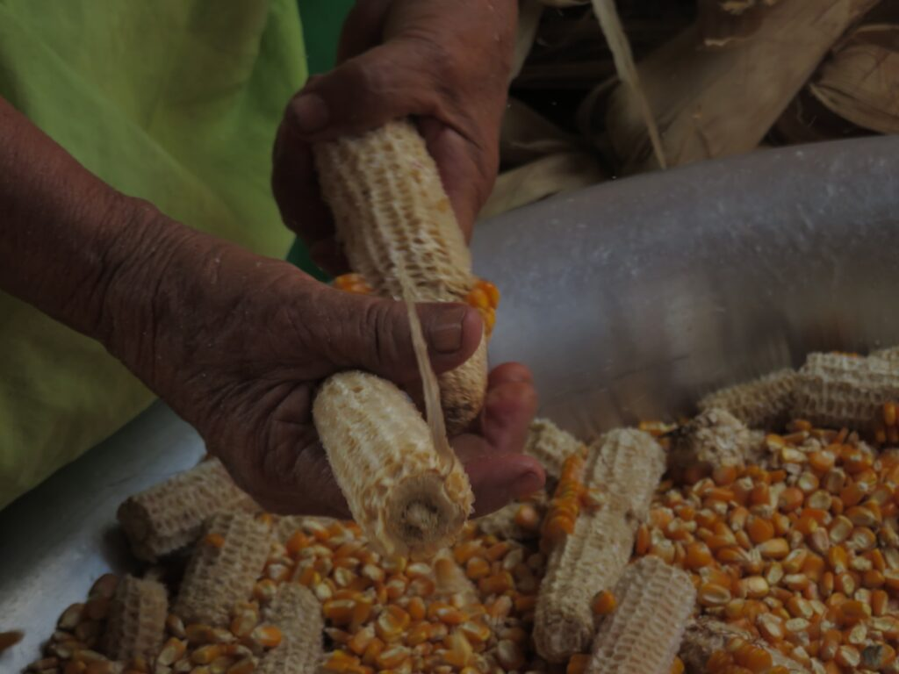Práctica ancestral del desgranado de maíz en la comunidad de Palmira. Foto: Eliana Peña

El derecho de la consulta y la pausa minera
Entre los derechos colectivos que reconoce la nueva Constitución Política del Estado Plurinacional aprobada en 2009, se destaca la Consulta Libre, Previa e Informada que garantiza que los pueblos indígenas puedan definir las prioridades de desarrollo de sus territorios. Sin embargo, las Observaciones Finales del Comité para la Eliminación de la Discriminación Racial advirtieron: “El marco normativo vigente sobre consulta previa es sectorial, fragmentado y no garantiza los estándares internacionales y regionales sobre el derecho a la Consulta y el Consentimiento Libre, Previo e Informado”.
En este sentido, el Cacique General de la Central Indígena de Comunidades Originarias de Lomerío (CICOL), Anacleto Peña Supayabe, explica que la ficha ambiental de la CLPI no es elaborada junto a los comunarios ni respeta la cultura y las tradiciones. De este modo, se viola sus derechos como pueblos indígenas y el documento termina siendo un simple requisito para iniciar la explotación en los territorios. Desde su punto de vista, Peña considera que el Estado boliviano no monitorea la explotación de minerales o hidrocarburos.
Anacleto Peña Supayabe: “Las empresas y cooperativas que llegan a nuestras tierras presionan y amenazan a las autoridades y a los comunarios con traer a la fuerza pública. Así, vulneran el derecho al consentimiento libre”.
En sus observaciones, el Comité para la Eliminación de la Discriminación Racial recomienda al Estado boliviano que adopte las medidas administrativas necesarias para garantizar que las consultas previas se lleven a cabo “de forma sistemática y transparente” con el fin de obtener el Consentimiento Libre, Previo e Informado ante las decisiones que puedan afectarles. El organismo de Naciones Unidas pone especial énfasis en que la consulta se realice antes de que se emprendan actividades de exploración o se concesionen licencias para proyectos de infraestructura, explotación minera, de gas o petróleo.
Frente a estas recomendaciones, Anacleto Peña Supayabe sostiene: “No debería haber contaminación de los territorios ni durante ni después de la explotación minera. Sin embargo, las empresas y cooperativas que llegan a nuestras tierras presionan y amenazan a las autoridades y a los comunarios con traer a la fuerza pública. Así, vulneran el derecho al consentimiento libre”. Siguiendo la decisión de la Gran Asamblea, en 2018, la Central Indígena de Comunidades Originarias de Lomerío optó por declarar la pausa minera con el objetivo de prohibir el ingreso de empresas y personas que quieran explotar nuevamente el mineral.
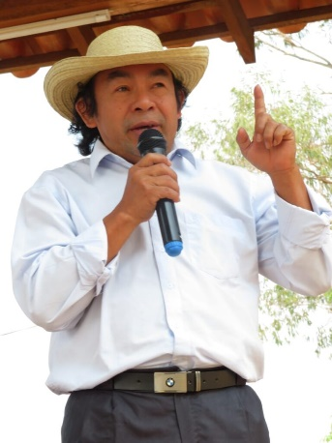
El Cacique General de la Central Indígena de Comunidades Originarias de Lomerío (CICOL), Anacleto Peña Supayabe, insiste en la importancia del consentimiento libre. Foto: Eliana Peña

Alternativas sostenibles para sustituir la minería
Tras el daño ambiental generado en el territorio por la minería del wólfram y la consecuente pausa minera, las comunidades del territorio de Lomerío decidieron implementar una serie de proyectos socioproductivos y comunitarios: los huertos agroecológicos, la apicultura, el manejo sostenible del bosque y la promoción de artesanías monkox. El objetivo es generar recursos en armonía con la naturaleza.
En primer lugar, se crearon huertos agroecológicos en las escuelas y en las casas de las familias para garantizar la seguridad alimentaria, es decir, producir alimentos sanos y libres de agrotóxicos que ponen en riesgo la salud. Esta alternativa está dando buenos resultados: es amigable con el medio ambiente, es compatible con la salud de la gente e involucra a toda la comunidad. El lado negativo es que la tierra no sería apta para las hortalizas, lo que impide su comercialización ya que sólo abastece al consumo familiar.
El arte de cosechar la miel es un proceso largo que implica desde el mantenimiento, limpieza y alimentación de las abejas, hasta tareas específicas en la época de floración entre agosto y noviembre.
En segundo lugar, se creó la Asociación de Productores de Miel de Lomerío (APMIL) con el fin de darle apoyo técnico a las prácticas sustentables con la naturaleza y rescatar el conocimiento ancestral de los productores de miel. El arte de cosechar la miel es un proceso largo que implica desde el mantenimiento, limpieza y alimentación de las abejas, hasta tareas específicas en la época de floración entre agosto y noviembre. El grupo está conformado por 17 mujeres meliponicultoras, que trabajan con las abejas nativas Suro (Scaptotrogona spp) y señorita (Tetragonisca angustula), y cinco apicultores hombres que trabajan con la especie Apis (Apis mellifera), proveniente de Cuba.
En tercer lugar, los pobladores profundizaron los planes de manejo forestal sostenible como instrumento de gestión y aprovechamiento de la madera a largo plazo. Si bien los planes de manejo se iniciaron en 1984, en la actualidad lo ven como una alternativa para generar recursos económicos y mejorar los ingresos de las familias. “El manejo forestal consiste en preparar todo de manera ordenada: contar los árboles, cortarlos, medirlos, calcular su volumen en metros cúbicos y venderlos. Los planes de manejo se hacen de 200 hectáreas para arriba y los árboles deben tener 40 centímetros de diámetro como mínimo”, explica Peña.
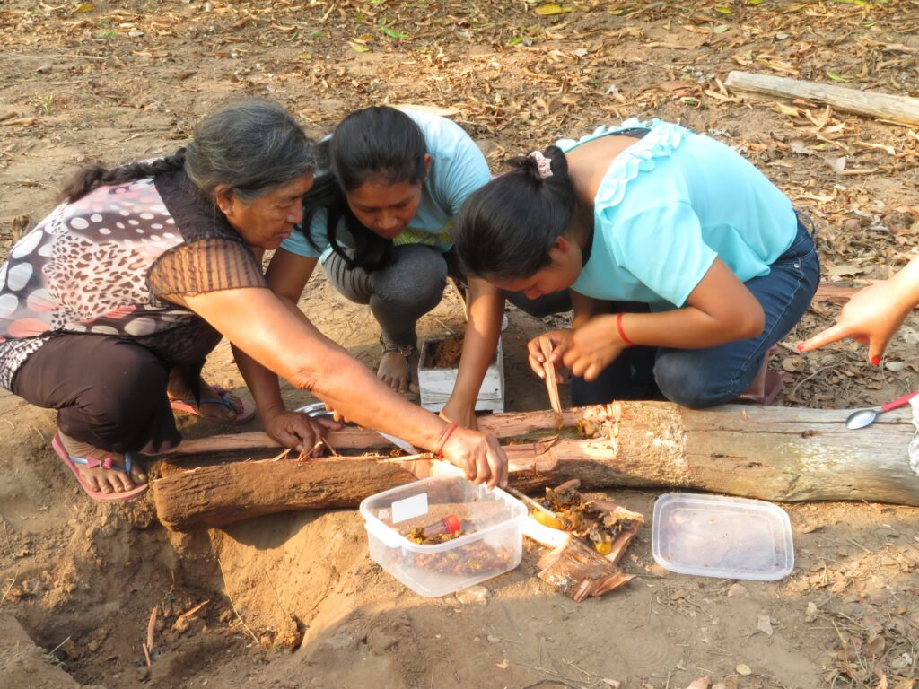Meliponicultoras de la comunidad San Lorenzo de Lomerío extraen la miel. Foto: Eliana Peña

Entre los bordados y la minga comunitaria
La Cacique General de Organización de Mujeres Indígenas Monkox (OMIML), Maria Chore, explica que el trabajo de la comunidad El Puquio Cristo Rey con los bordados y tejidos se inició en 1985 con sólo dos mujeres, Julia Chuve y Catalina Peña. En un comienzo, contaron con el apoyo del Centro de Investigación, Diseño Artesanal y Cooperación Cooperativa (CIDAC) y solamente tejían chipas y quiboros. En la actualidad, están afiliadas 12 comunidades que reúnen a 130 mujeres artesanas.
A partir de 1992, el resto de las comunidades de Lomerío se sumaron a la iniciativa de CIDAC y Artecampo, y se brindaron capacitaciones en bordado y costura. Al inicio, la chipa costaba 15 bolivianos y el quiboro 5 bolivianos, pero ahora la mano de obra tiene diferentes diseños que son de 50, 55, 60, 80 y 120 bolivianos. Estos precios justos contribuyen al ingreso económico de las mujeres y sus familias. Una de las estrategias para captar más proyectos consistió en tramitar la personería jurídica de la Asociación de Tejedoras y Bordadoras de Lomerío (Asartebol) para lograr alianzas con otras instituciones.
Paralelamente, en el territorio de Lomerío se ha vuelto a la práctica ancestral de producción en el chaco. En la cultura monkox, el chaqueo es una actividad familiar que consiste en limpiar un espacio apto para la siembra. Una vez realizado se deja un tiempo para que las hojas y las ramas sequen de manera natural, para luego realizar la quema controlada. Finalmente, el terreno está listo para la siembra del maíz, la yuca, el plátano o el arroz. De la misma manera, se ha fortalecido la minga (trabajo colectivo), es decir, la colaboración de toda la comunidad para una familia que necesita ayuda.
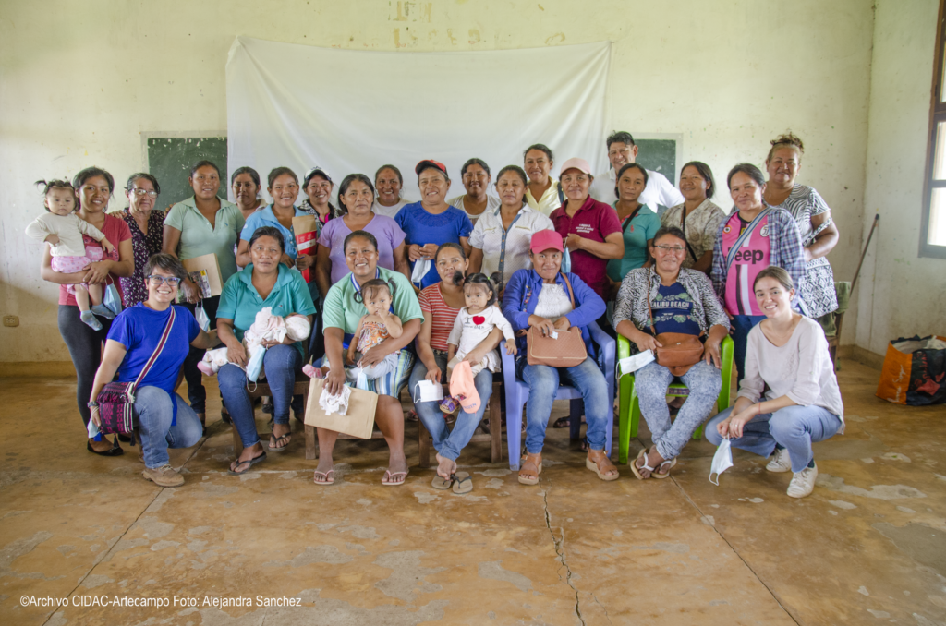La Asociación de Tejedoras y Bordadoras de Lomerío (Asartebol) es un ejemplo del trabajo de textiles indígenas y entabla alianzas con otras instituciones. Foto: CIDAC/Artecampo/Alejandra Sanchez.

El cambio climático y la encrucijada de Lomerío
La experiencia de la comunidad de Puquio Cristo Rey es un ejemplo de cómo la explotación minera puede afectar al entorno natural de los pueblos indígenas. La minería del wólfram en Lomerío es un ejemplo más de por qué es importante que las comunidades tengan voz y participación en la toma de decisiones sobre el uso de sus territorios y recursos. En este sentido, la búsqueda de alternativas sostenibles al desarrollo es fundamental para asegurar un futuro próspero para los pueblos indígenas y el planeta.
En los últimos años, la situación se ha agravado porque el territorio de Lomerío ha sufrido modificaciones con respecto al clima, las altas temperaturas, la escasez de lluvia y los incendios sobre el final de la época seca. Todo esto impacta a los sembradíos, a la apicultura y al acceso al agua para el consumo humano. El cambio climático afecta a las alternativas económicas y pone en una encrucijada a la comunidad que necesita encontrar formas de generar ingresos para satisfacer sus necesidades básicas.
En este contexto de incertidumbre en que el cambio climático afecta la soberanía alimentaria y la sequía perjudica las plantaciones de maíz y yuca, es cuando algunos sectores de la comunidad vuelven a ver a la minería de wólfram como una salida posible. La situación de Puquio Cristo Rey es compleja porque los comunarios saben que el retorno de las mineras afectarían su territorio y sus derechos. La decisión no es fácil y debe tomarse con cuidado: Lomerío ya padeció el impacto de la extracción de minerales en su territorio.
Esta investigación fue realizada en el marco del “Fondo concursable de periodismo de investigación sobre la Amazonía boliviana y justicia climática”, organizado por el IPDRS, con apoyo de OXFAM y ASDI.
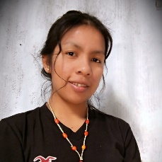
Eliana Peña Choré es periodista monkoxi y posee una certificación en periodismo por el Programa de Periodismo Indígena y Ambiental (IWGIA/UPSA/ORE) y conductora del programa de radio Voces Indígenas Urbanas.

Mary Luz Guzman Ruiz es periodista guaraní y posee una certificación en periodismo por el Programa de Periodismo Indígena y Ambiental (IWGIA/UPSA/ORE).
https://debatesindigenas.org/2024/09/01/la-extraccion-de-wolfram-en-bolivia-impactos-derecho-a-la-consulta-y-alternativas/

